Новые возможности EhLib 8.

(Новые возможности ваших приложений)

Краткое описание новых возможностей этой версии:
- Новые компоненты для планирования и визуального управления событиями
- Новые компоненты для выгрузки содержимого DataSet'а в текстовой файл и загрузка из текстового файла
- Новое свойство CellDataIsLink в классах DBGridEh.TColumnEh и DBVertGridEh.TFieldRowEh
- Перенос данных из DBGridEh и DBVertGridEh в MS Excel через буфер обмена с поддержкой формата данных
- Индикатор формирования данных TPivotGridEh с возможностью прерывания процесса
- Скрытие компонент формы в Design-Time
- Выгрузка содержимого компоненты TDBVertGridEh в Xlsx файл

Новые компоненты для планирования и визуального интерактивного управления событиями
Библиотека содержит набор компонент для планирования и визуального интерактивного управления событиями
привязанными к определенному периоду времени.
Компонент TPlannerDataSourceEh
Компонент TPlannerDataSourceEh предназначен для хранения объектов-событий TPlannerDataItemEh
Компонент TPlannerControlEh.
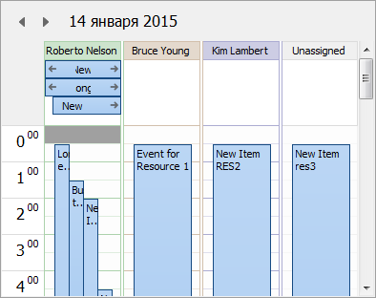
Визуальный компонент-контейнер TPlannerControlEh содержит набор визуальных компонент PlannerView.
Каждый из компонент PlannerView отображает временной отрезок и события на нем в определенном формате.
На скриншоте слева компонент TPlannerControlEh содержит PlannerView типа TPlannerDayViewEh, который отображает набор событие за один день.

В текущей версии элементы PlannerView могут быть следующего типа:
- TPlannerDayViewEh Отображает отрезок времени длинной один день и события попадающие в него.
- TPlannerWeekViewEh Отображает отрезок времени длинной одна неделя и события попадающие в него.
- TPlannerMonthViewEh Отображает отрезок времени длинной один месяц и события попадающие в него.
- TPlannerVertDayslineViewEh Отображает отрезок времени различной длины в вертикальной ориентации с ячейками длинной один день.
- TPlannerVertHourslineViewEh Отображает отрезок времени различной длины в вертикальной ориентации с ячейками длинной один час.
- TPlannerHorzHourslineViewEh Отображает отрезок времени различной длины в горизонтальной ориентации с ячейками длинной один день.
- TPlannerHorzDayslineViewEh Отображает отрезок времени различной длины в горизонтальной ориентации с ячейками длинной один час.

Компонент TPlannerControlEh содержит компоненты PlannerView по аналогии как стандартный
компонент PageControl содержит набор закладок TabSheets.
Компонент TPlannerCalendarPickerEh
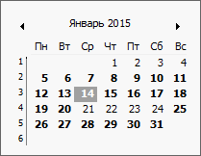
Визуальный компонент-календарь, предназначен для навигации по дням месяца.
При выборе даты в календаре, компонент автоматически устанавливает текущий день в привязанном компоненте TPlannerControlEh. Для связки двух компонент используйте свойство TPlannerCalendarPickerEh.PlannerControl типа TPlannerControlEh.

При смене текущего периода напрямую в TPlannerControlEh или через TPlannerCalendarPickerEh, компонент PlannerControl каждый раз обращается к привязанному компоненту TPlannerDataSourceEh, чтобы получить список объектов-событий TPlannerDataItemEh за нужный период.
Связь компонент PlannerControl и PlannerDataSource осуществляется через свойство TPlannerControlEh.TimePlanSource типа TPlannerDataSourceEh.
Загрузка элементов-событий из БД или другого хранилища.
Данные о событиях загружаются в TPlannerDataSourceEh в коде программы примерно следующим образом
PlanItem := PlannerDataSourceEh1.NewItem();
PlanItem.ItemID := MyDataSet1['Id'];
PlanItem.StartTime := MyDataSet1['StartTime'];
...
PlannerDataSource.FetchTimePlanItem(PlanItem);

Второй способ загрузки данных – через привязку DataSet’а и полей DataSet’а.
Для настройки привязки используйте подсвойства свойтсва TPlannerDataSourceEh.ItemSourceParams.
Присвойтве свойство TPlannerDataSourceEh.ItemSourceParams.DataSet чтобы указать, из какого DataSet’а необходимо загружать данные.
Заполните коллекцию TPlannerDataSourceEh.ItemSourceParams.FieldsMap элементами TItemSourceFieldsMapItemEh чтобы задать связь между полем DataSet’а и свойством элемента-события TPlannerDataItemEh.
Выгрузка измененных элементов в БД.
При любом изменении элемента события PlannerDataItem компонент TPlannerDataSourceEh вызывает событие OnApplyUpdateToDataStorage в котором необходимо написать код для переноса свойтсв измененного элемента PlannerDataItem в хранилище данных.
Код события может выглядеть следующим образом:
procedure TfrFrameOne.TimePlanSourceEh1ApplyUpdateToDataStorage(
TimePlanSource: TPlannerDataSourceEh; PlanItem: TPlannerDataItemEh;
UpdateStatus: TUpdateStatus);
begin
if UpdateStatus = usModified then
begin
if mtPlannerData.Locate('Id', PlanItem.ItemID, []) then
begin
mtPlannerData.Edit;
mtPlannerData['StartTime'] := PlanItem.StartTime;
mtPlannerData['EndTime'] := PlanItem.EndTime;
mtPlannerData['Title'] := PlanItem.Title;
mtPlannerData['Body'] := PlanItem.Body;
mtPlannerData['AllDay'] := PlanItem.AllDay;
mtPlannerData['ResourceID'] := PlanItem.ResourceID;
mtPlannerData.Post;
end else
raise Exception.Create('Can'' locate record with "Id"='+VarToStrDef(PlanItem.ItemID, '<Null>'));

В данном примере измененные данные в событии PlanItem переносятся в запись DataSet’а mtPlannerData.
Ресурсы и события.
В компоненте TPlannerDataSourceEh также пристутсвет понятие ресурсов. Каждое событие можно привязать к одному из ресуров из коллекии ресурсов. Если в качестве событий выступает список работ, которую должен выполнить человек, то список ресурсов это список людей одного из которых можно назначить для выполнения определенной работы. Для доступа к элементам коллекции используйте подсвойства свойтсва TPlannerDataSourceEh.Resources. Обычно коллекция ресурсов заполняется перед заполнением коллекции событий PlanItem.
Заполнения коллекции ресурсов выполняется в коде программы примерно следующим образом:
with TimePlanSourceEh1.Resources.Add do
begin
Name := mtResource.FieldByName('Name').AsString;
ResourceID := i;
end;

См. Демо проект в папке <EhLib Archive>/DEMOS/PlannerEh.MainDemo

Новые компоненты для выгрузки содержимого DataSet'а в текстовой файл и загрузка из текстового файла
Библиотека содержит компоненты для выгрузки данных из DataSet в текстовой файл для загрузки из файла.
Данные в файл можно выгружить в формате с резделителями значений или в формате фиксированной длины для каждого поля.
При импорте и экспорте данных можно задавать дополнительные настройки формата данных такие как: Формат дат, разделитель даты, формат времени, разделитель времени, десятичный разделитель и т.д.
Компонент TDataSetTextExporterEh
В Design-Time настройте свойства компоненты, которые будут определять формат выгружаемых данных в Run-Time вызовите метод:
procedure TDataSetTextExporterEh.ExportToFile(AFileName: String; AppendToFile: Boolean = False);
или
procedure TDataSetTextExporterEh.ExportToStream(AStream: TStream);
Первый метод записывает данные в файл, второй в поток. Если установить AppendToFile = True, то данные буду добавляться в файле, а не перезаписываться.
Основные свойтсва компоненты TDataSetTextExporterEh
Property Name | Property Type | Description
DataSet | TDataSet | DataSet данные которого будут использоваться как источник экспорта.
Encoding | TExportImportEncodingEh | Кодировка, в которой будут выгружаться данные  Тип TExportImportEncodingEh содержит следующие значения  eieAutoEh - Выгружать данные в формате, заданной глобальной переменной DefaultExportEncoding.  eieUTF7Eh - Выгружать данные в формате в формате eieUTF7Eh.  Остальные значение: eieUTF8Eh, eieUnicodeEh, eieBigEndianUnicodeEh, eieANSIEh, eieASCIIEh.
ValueSeparationStyle | TValueSeparationStyleEh | Стиль разделения значений при экспорте данных  vssFixedPositionAndSizeEh – Поля имею фиксированный размера заданные через TFieldsMapItemEh. FileFieldLen  vssDelimiterSeparatedEh – Поля разделяются сепаратором заданным свойством ValueDelimiter.
ValueDelimiter | Char | Разделитель значений полей в выходном потоке данных.
QuoteChar | Char | Знак кавычек, в которые будут заключаться записываемые значения.
IsExportFieldNames | Boolean | Свойство задает необходимость записи названия полей в первую строку экспортного файла.
ExportValueAsDisplayText | Boolean | Свойство задает стиль перевода значений поля в текстовое представление. Если ExportValueAsDisplayText = True, то для получения данных из поля Field будет использоваться свойство Field.DisplayText, иначе будет использоваться свойство Field.Value.
ValueExceedsSizeLimitAction | TValueExceedsSizeLimitActionEh | Действие, которое выполняется, если длина значения поля превышает длину, заданную в элементе формата TFieldsMapItemEh.FileFieldLen.
ExportRecordsCount | Integer | Количество выгружаемых записей. Значение -1 определяет что надо выгружать все записи DataSet’а.
ExportFormats | TExportImportFormatsEh | Задает форматы и разделители для данных типа Дата, время и числа.
FieldsMap | TFieldsMapCollectionEh | Задает коллекцию элементов TFieldsMapCollectionEh. Каждый элемент коллекции определяет параметры одного поля в экспортном файле. Если коллекция FieldsMap не содержит данных, то будут выгружены все поля DataSet’а.

Основные события компоненты TDataSetTextExporterEh
Property Name | Property Type | Description
OnStartExport | TNotifyEvent | Вызывается перед началом экспорта данных
OnFinishExport | TNotifyEvent | Вызывается после окончания экспорта данных
OnExportTitle | TDataSetTextExporterExportLineEventEh | Вызывается при экспорте заголовков столбцов
OnExportRecord | TDataSetTextExporterExportLineEventEh | Вызывается при экспорте отдельной записи DataSet’а. В обработчик передается параметр StreamWriter типа TStreamWriter, который вы можете использовать записи дополнительной информации в поток, полностью использовать ваш алгоритм записи данных или вызвать метод записи по умолчанию Exporter.DefaultExportRecord(StreamWriter);
OnTruncateTitleField | TTruncateTitleFieldEventEh | Вызывается при необходимости обрезать название заголовка поля
OnTruncateDataField | TTruncateDataFieldEventEh | Вызывается при необходимости обрезать значение поля
OnGetFieldSize | TGetFieldSizeEventEh | Вызывается для получения размера поля
OnFormatExportValue | TFormatTextExportValueEventEh | Вызывается при экспорте отельного значения поля. В обработчике события вы можете записать экспортируемое значение в параметр Value. Если вы переопределяете стандартный обработчик форматирования значения, то установите также параметр Processed в True.

Компонент TDataSetTextImporterEh
В Design-Time настройте свойства компоненты.
В Run-Time вызовите метод
procedure TDataSetTextImporterEh.ImportFromFile(AFileName: String);
или
procedure TDataSetTextImporterEh.ImportFromStream(AStream: TStream);

См. Демо проект в папке <EhLib Archive>/DEMOS/DataSetImpExp

Новое свойство CellDataIsLink в классах DBGridEh.TColumnEh и DBVertGridEh.TFieldRowEh
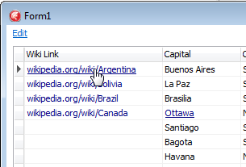
Новое свойство CellDataIsLink типа Boolean позволяет настраивать текст или картинку в ячейки грида таким образом, что оно выглядит как "Ссылка".
Т.е. при наведении мышью значок курсора мыши меняет вид на курсор вида "Указательный палец" и рисует текст в ячейке шрифтом со стилем "Подчеркивание".

При нажатии на ссылку вызывается событие TAxisBarEh.OnCellDataLinkClick.

Есть возможность определять наличие режима CellDataIsLink индивидуально для каждой записи DataSet'а.
Для этого напишите обработчик события TAxisBarEh.OnGetCellParams и для нужных записей
установите значение свойства Params.TextIsLink или Params.ImageIsLink.
Значение True в свойстве Params.TextIsLink задает, что текст в ячейки должен отображаться и реагировать на мышку как ссылка.
Значение True в свойстве Params.ImageIsLink задает, что картинка из списка картинок TColumnEh.ImageList в ячейке должна отображаться и реагировать на мышку как ссылка.

См. Демо проект в папке <EhLib Archive>/DEMOS/CellDataIsLink

Перенос данных из DBGridEh и DBVertGridEh в MS Excel через буфер обмена с поддержкой формата данных
Копирование данных в буфер обмена по Ctrl+C в DBGridEh и DBVertGridEh сохраняют данные в новом формате "XML Spreadsheet". Это формат распознается программой MS Excel и позволяет переносить данные в MS Excel с сохранением шрифтов, цветов и типов данных.
Копирование данных в буфер обмена в этом формате срабатывает автоматически, если в компонентах
разрешена операция CopyAction.

Индикатор формирования данных TPivotGridEh с возможностью прерывания процесса
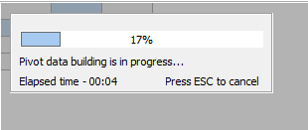
В TPivotGridEh при долгом формировании данных выводится индикатор формирования данных (ProgressBar) с возможностью прерывания работы по клавише ESC.
Способ формирования данных остается прежним. Для формирования данных используется метод TPivotDataSourceEh.BuildPivotData;
Для контроля отображения индикатора выполнения используйте следующие свойства класса TPivotGridEh:
ShowDataBuildingProgress: Boolean Определяет, необходимость отображения индикатора выполнения во время формирования данных.
DataBuildingProgressDelay: Integer Задает интервал в миллисекундах после которого необходимо отображать индикатор выполнения. Если время формирования данных меньше указанного интервала, то индикатор выполнения не будет отображаться.

Скрытие компонент формы в Design-Time
Компонент TCompoManEh
Компонент TCompoManEh предназначен для использования только в режиме Design-Time.
TCompoManEh позволяет скрывать другие компоненты формы во время разработки, тем самым давая возможность видеть дизайн формы максимально приближенным к дизайну в режиме Run-Time.

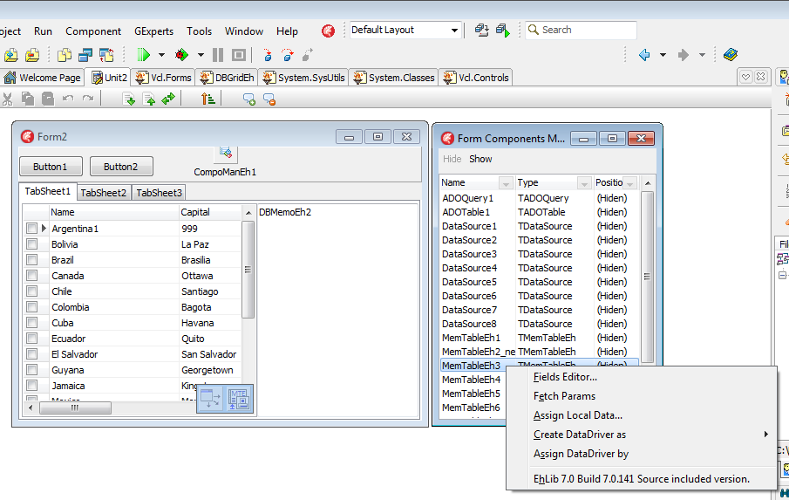
На верхнем скриншоте видна форма в режиме Desig-Time. Все компоненты, кроме самой TCompoManEh, скрыты с помощью редактора компонента CompoManEh1. В правой части скриншота видно окно со списком скрытых компонент. Окно открывается при двойном щелчке на CompoManEh1. Окно содержит все компоненты формы TForm2. По правой кнопке мыши над компонентой из списка открывается Popup меню редактора выбранной компоненты.
Выгрузка содержимого компоненты TDBVertGridEh в Xlsx файл
В модуль DBVertGridEhImpExp.pas добавлен класс и процедура для "прямого" экспорта в Xlsx формат содержимого компоненты TBVertGridEh.

TDBVertGridExportToXlsxEh = class;

Класс реализует выгрузку данных из VertGridEh в файл в формате Xlsx (Формат файлов MS Excel). Выгрузка осуществляется напрямую в файл без использования дополнительных библиотек и OLE объектов. Полноценная выгрузка работает в версиях Delphi начиная с Delphi XE2. Для работы функции выгрузки в более ранних версиях Delphi необходимо использовать функции третьих фирм для формирования Zip файлов версии 2.

Для выгрузки данных используйте процедуру:

procedure ExportDBVertGridEhToXlsx(DBVertGridEh: TCustomDBVertGridEh; const FileName: String);

